SAYISAL GÖRÜNTÜ İŞLEME DERSİ – ÖDEV 6

Ödev Tanımı

Bu ödevde bizden, Matlab programlama dili içerisinde yer alan ve “görüntü işlemede kenar algılama” işlemleri için kullanılan “edge” fonksiyonunu kullanarak, bu fonksiyonun kullandığı çeşitli kenar algılama yöntemlerini (sobel, prewitt, roberts, laplacian of gaussian, zero-cross, canny) farklı resimler (buğday & mercimek, bina, metin) üzerinde deneyip sonuçları karşılaştırarak; hangi yöntemin, hangi resim üzerinde daha iyi sonuç verdiğini gözlemlememiz beklenmektedir.

Gerçekleştirim

Ödev tanımında belirtilen işlevleri sağlamak üzere iki farklı Matlab gerçekleştirimi tasarlanmıştır.

“AyriAyri.m” dosyası içerisinde yer alan gerçekleştirim, her bir resim için, yukarıdaki 6 yöntemle elde edilen kenar haritalarını ayrı ayrı (görev çubuğu üzerinde) açarak göstermektedir.

“HepsiBirArada.m” dosyasında yer alan gerçekleştirimde ise her bir resim için çizilen her bir kenar haritası, tek bir pencerede toplanmıştır.

Gerçekleştirimlerin her ikisinde de; hangi haritanın, hangi resim üzerinde hangi yöntemin uygulanması sonucu elde edildiği, haritaların üzerinde yazılı olarak belirtilmiştir.

Sonuç

Buğday & Mercimek resminde en iyi sonucu “Laplacian of Gaussian” ve “Zero - Cross” yöntemlerinin verdiği gözlemlenmiştir (Her ikisi de aynı sonucu vermiştir.).

Bina resminde ise en iyi sonucu, “Canny” yöntemi vermiştir.

Metin resminde ise en iyi sonucu “Canny” yöntemi en iyi sonucu vermiştir ancak “Laplacian of Gaussian” ve “Zero – Cross” yöntemleri de “Canny” yöntemine yakın ve tatmin edici sonuçlar vermişlerdir.

Haritalar

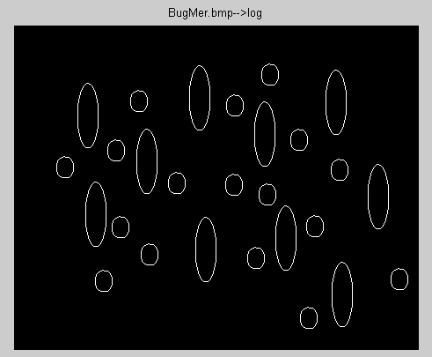
Buğday & Mercimek – Laplacian of Gaussian

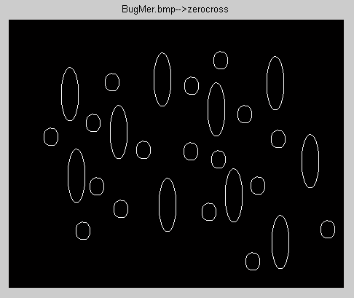
Buğday & Mercimek – Zero – Cross

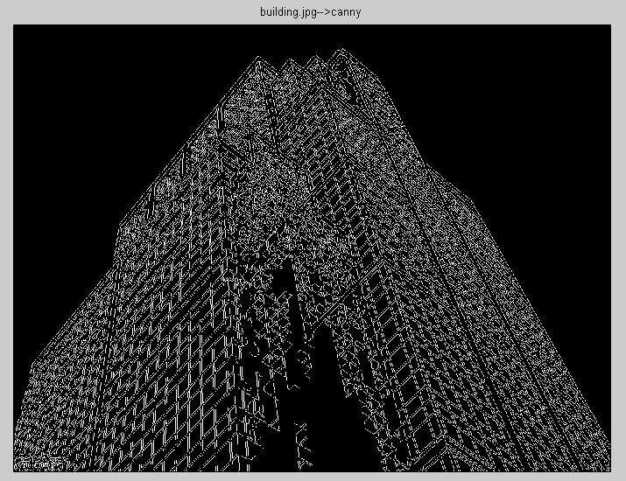
Bina - Canny

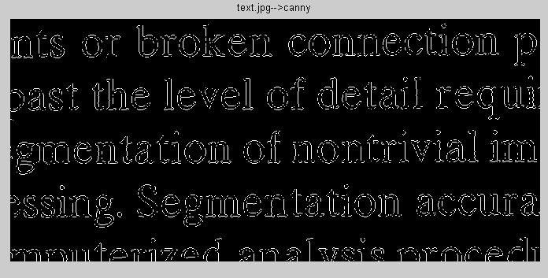
Metin - Canny

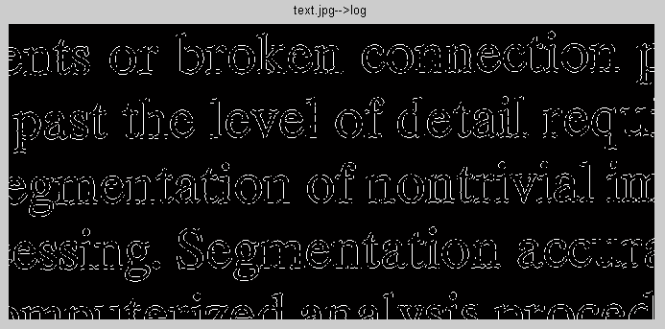
Metin - Laplacian of Gaussian

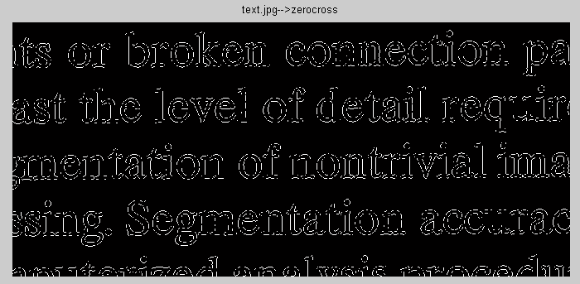
Metin – Zero – Cross

Notlar

İlerleyen derslerde, “Fourier Transform” konusu işlendikten sonra, maskeyle katlama işlemleri ile de konu üzerinde çalışarak farklı karşılaştırmalar yapmak mümkün olacaktır.

Emre Gürbüz
09210148

